1. Краткий инвестиционный меморандум
Мини-пекарня — это предприятие, изготавливающее хлебобулочные изделия и осуществляющее розничные продажи.
Концепция мини-пекарни — это выпечка свежего хлеба по уникальным рецептурам, а также создание домашней и теплой атмосферы, в которой посетители смогут поесть, «не отходя от кассы».
Целевая аудитория пекарни — жители соседних домов, а также люди, которые следят за своим здоровьем и предпочитают хлеб без искусственных добавок.
Основное конкурентное преимущество пекарни — это выгодное месторасположение, которое позволяет охватить два жилых квартала с населением порядка 30 000 человек.
Ассортимент мини-пекарни включает в себя три основных направления: стандартные изделия, эксклюзивный хлеб, а также французские круассаны. Каждое направление состоит из трех наименований продукции. Данная структура позволяет удовлетворить спрос всей целевой аудитории, а также обойтись минимальным количеством производственного оборудования.
Средний чек мини-пекарни — 100 рублей. Проходимость в течение дня может составить до 1000 человек, что гарантирует выход на полную производственную мощность в течение 3-х месяцев работы.

2. Описание бизнеса, продукта или услуги
Очевидным преимуществом открытия пекарни является то, что несмотря на общий спад расходов населения на товары и услуги, спрос на хлеб остается стабильным. Кроме того, аналогичная импортная продукция возрастает в цене, а изделия отечественных хлебозаводов не способна конкурировать с продукцией пекарни по вкусовым свойствам.
Основной упор в производстве выпечки мы делаем на качестве используемых продуктов и сохранении уникальной рецептуры каждого изделия.
Хлеб, который продается в крупных магазинах, как правило, безвкусный и содержит много растительного жира и сахара. Что касается аналогичных пекарен, то они делают упор на изготовлении пирогов и практически не имеют в ассортименте диетической продукции.
Ассортимент представлен по трем направлениям выпечки: французская выпечка, фирменный хлеб для тех, кто придерживается здорового питания, русский хлеб. В каждом направлении мы изготавливаем по три вида изделия.
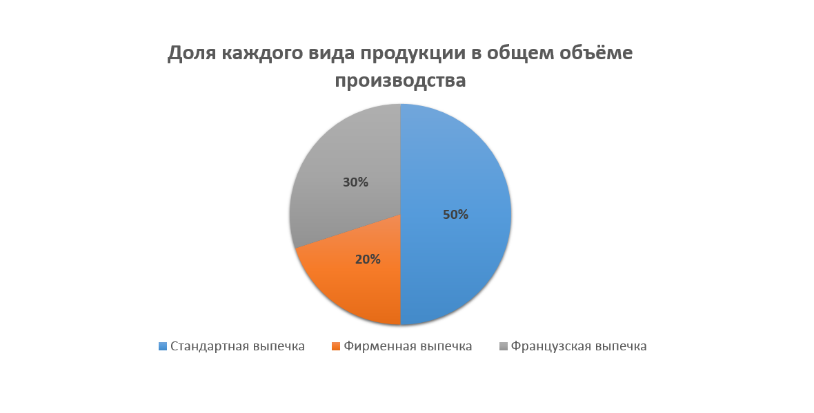

3. Описание рынка сбыта
Целевая аудитория проекта разделяется на два сегмента:
- жители близлежащих домов, которым удобно покупать свежую выпечку в нашей пекарне;
- люди, которые придерживаются здорового питания, следят за фигурой и заинтересованы в покупке фирменного хлеба по уникальным рецептам.
Пекарня конкурирует с аналогичными компаниями по следующим параметрам:
- Качество продукции: необходимо использовать качественные ингредиенты и уникальную рецептуру приготовления.
- Цена изделий: типовые изделия продаются по среднерыночной цене.
- Ассортимент представлен по трем направлениям выпечки: французская выпечка, фирменный хлеб для тех, кто придерживается здорового питания, исконно-русский хлеб.
- Месторасположение: жилой квартал (дворовый тип пекарни), удобная парковка (возможен подъезд со стороны центральной улицы).
- Наличие окна в цех, что позволяет потребителю наблюдать за процессом приготовления изделий
SWOT-анализ мини-пекарни
Сильные стороны проекта | Уязвимые стороны проекта
- Качество продукции  - Ассортимент  - Упаковка  - Месторасположение  - Возможность изменять ассортимент продукции, гибко реагировать на спрос | - Единичная точка, неузнаваемый бренд  - Отсутствие оптовой скидки у поставщиков в связи с малыми объемами производства  - Отсутствие отработанных каналов поставки
Возможности и перспективы | Угрозы внешней среды
- Заселение района обеспечит увеличение уровня спроса  - Размер арендуемого помещения позволяет в перспективе увеличивать объем производства, производить закуп дополнительного оборудования, а также вводить зал для дегустации | - Отсутствие устойчивых отношений с проверяющими органами  - Увеличение цен на сырье и первичные продукты

4. Продажи и маркетинг
Процедура открытия длится три дня, в течение которых будет проводиться бесплатная дегустация всех видов изготавливаемых изделий, а также приобретение изделий со скидкой 20 %. За две недели до открытия пекарни будут раздаваться флаеры на 1 бесплатный круассан.
В день открытия на центральной части улицы установливается яркий баннер, украшенный воздушными шарами.
В процессе реализации продукции упор будет сделан на качество продукции, регулярный мониторинг рынка, а также обновление ассортимента продукции.
Каждое утро будут устраиваться специальные горячие часы, когда покупатель сможет приобрести вчерашнюю продукцию со скидкой.
Уникальная упаковка, а также качество обслуживания будут возвращать клиентов снова и снова.
Основной упор маркетинговой стратегии делается на создании неповторимой атмосферы, а также на качестве обслуживания клиента.
На стойке рядом с кассой находятся рекламные листы с подробным описанием полезных свойств каждого изделия, а также своей уникальной историей создания.
Квадратура помещения позволяет в перспективе установить несколько столиков и кофейный аппарат, чтобы клиенты могли перекусить прямо в зале.

5. План производства
Пекарня является юридически самостоятельным предприятием, форма организации — ИП, система налогообложения — УСН со ставкой 15% (доходы-расходы). На предприятии устанавливается система 1С, в которой ведется весь документооборот. Раз в квартал предприятие обращается к услугам бухгалтера по аутсорсингу для заполнения отчетов по отчислениям в социальные фонды, а также для сдачи бухгалтерской отчетности раз в год.
Работа по открытию новой пекарни осуществляется по следующему алгоритму:
Поиск помещения.
Требования к помещению:
- Площадь — 60 кв.м.
- Месторасположение — жилой квартал.
- Высота потолков — не менее 2,5 м.
- Наличие основного входа + отдельный выход в подсобные помещения и цех.
- Принадлежность помещения к нежилому фонду.
- Наличие вытяжной вентиляционной системы.
- Наличие исправного водопровода, непрерывной подачи холодной и горячей воды.
- Строгое деление помещения на производственную и торговую зоны, а также наличие санузла, подсобного помещения, склада для муки и сухих ингредиентов.
Согласование дизайн-проекта. Проверка на соответствие требованиям пожарной инспекции. Проведение строительных работ.
Получение разрешения СЭС на выпуск продукции. Сертификация продукции и рецептур в СЭС. Заключение пожарной инспекции и экологического надзора.
Закупка оборудования
- Печь хлебопекарная;
- Шкаф для расстойки;
- Тестомесильная машина;
- Стеллаж для оборудования;
- Стол для разделки теста;
- Тестораскатыватель;
- Тележка для выпечки;
- Прочее оборудование.
Закупка сырья
Установка программного обеспечения: телефон и Интернет, сигнализация, кассовый аппарат, программы для ведения документооборота.
Подбор и обучение персонала.
Начало работы предприятия.
Проведение первоначальной рекламы.
Производственная мощность используемой печи позволяет выпускать до 300 кг. хлебобулочных изделий в сутки.
Для достижения максимальной производительности необходимо эргономично расставить оборудование внутри производственного цеха. Площадь нашего цеха составляет 15 кв.м.
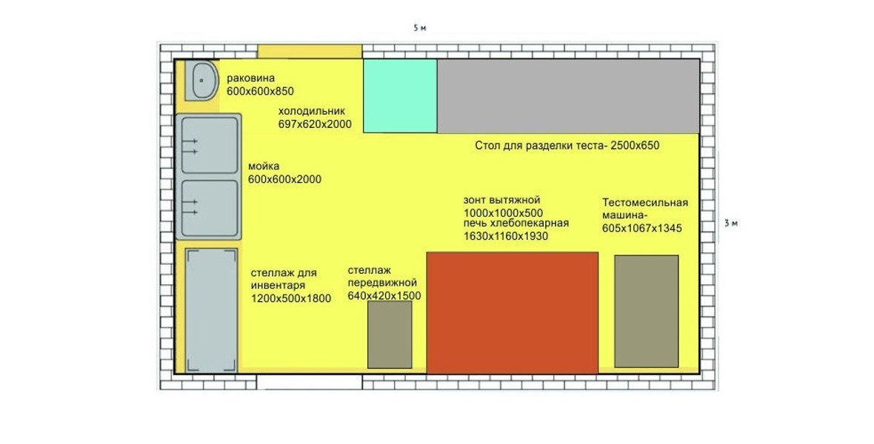
Продажа товара осуществляется в торговом зале. Доставка товара на этапе запуска проекта не предусмотрена.

6. Организационная структура
На этапе запуска пекарни, а также на первоначальном этапе функционирования можно обойтись минимальным количеством персонала.
Управляющий следит за организацией процесса производства и продажи продукции, отвечает за непрерывную работу пекарни и своевременное устранение неполадок. Кроме того, он выполняет функции экспедитора, ведет документооборот, ежедневно принимает кассу, определяет стратегию развития компании. Поскольку обороты пекарни на первоначальном этапе будут сравнительно небольшими, можно предположить, что совмещение этих обязанностей возможно в рамках одной должности. Эта должность предполагает 6-дневный рабочий график с 10.00 — 19.00 с обеденным перерывом на 1 час.
Продавец-кассир занимается обслуживанием клиентов и работой с кассой. Каждый вечер продавец — кассир заполняет специальный журнал, в котором регистрирует наличность, а также ведет учет всех операций, подкрепленных наличием чеков. Кроме того, продавец-кассир принимает готовую продукцию из цеха, выкладывает товар на стеллажи, следит за порядком в торговом зале. Рабочий день продавца-кассира совпадает с часами работы пекарни и длится с 8.00 — 20.00. Обеденный перерыв в работе продавца-кассира не предусмотрен, но поскольку поток клиентов не бывает равномерным, у него есть время, чтобы передохнуть. График работы — 2 дня работы чередуются с 2 днями отдыха.
Пекарь начинает работать в 6.00, а заканчивается в 16.00. Пекарь полностью контролирует цикл производства продукции: от ведения учета сырья в наличии до производства готовых изделий. В его обязанности также входит поддержание чистоты в цеху, своевременное списание испорченных продуктов, а также ведение журналов очистки вытяжки. График работы пекаря — 2 дня работы чередуются с 2 днями отдыха.
Заработная плата каждого сотрудника состоит из двух частей: окладная (фиксированная сумма) и сдельная (процент от выручки).
Финансовая мотивация сотрудников
Заработная плата | Окладная часть, руб. | Сдельная часть (% от выручки)
Управляющий | 10000 | 7%
Пекарь | 1000 | 4%
Продавец- кассир | 1000 | 4%
В перспективе рассматривается возможность введения дополнительной нефинансовой мотивации ключевого персонала — дополнительное обучение поваров.
Для ведения отчетности мы предполагаем использовать услуги бухгалтера на аутсорсинге.
При увеличении объема производства, а также расширении оказываемых услуг, в компании будут возникать новые вакансии: водитель, уборщица, администратор, шеф-кондитер.
Подробный расчет ФОТ с учетом премиальной части и страховых отчислений представлен в финансовой модели.

7. Финансовый план
Рассчитаем первоначальные инвестиции, необходимые для запуска пекарни. Они составляют 1 589 811 руб. Рассмотрим подробнее их состав.
Оборудование:
Наименование | Количество | Цена за 1 шт. | Обшая сумма
Кассовый аппарат | 1 | 15 000 | 15 000
Стеклянная витрина | 1 | 25 000 | 25 000
Шкафы для ГП | 1 | 15 000 | 15 000
Сейф | 1 | 3 000 | 3 000
Печь | 1 | 250 000 | 250 000
Холодильник | 1 | 40 000 | 40 000
Тестомесильная машина | 1 | 50 000 | 50 000
Расстоечный шкаф | 1 | 40 000 | 40 000
Просеиватель муки | 1 | 25 000 | 25 000
Стол для разделки теста | 1 | 35 000 | 35 000
Тестораскатыватель | 1 | 45 000 | 45 000
Тележка для выпечки | 1 | 40 000 | 40 000
Стол для посетителей | 2 | 10 000 | 20 000
Стулья для посетителей | 6 | 2 500 | 15 000
Противопожарное оборудование | 1 | 50 000 | 50 000
Прочее оборудование | 1 | 50 000 | 50 000
Итого: |  |  | 718 000
Далее рассмотрим структуру расходов мини-пекарни.
Первоначальные инвестиции:
Инвестиции на открытие
Регистрация рецептуры | 50 000
Получение сертификации и разрешений | 25 000
Регистрация юрлица, расчетного счета | 10 000
Ремонт | 100 000
Вывеска | 20 000
Рекламные материалы | 50 000
Аренда на время ремонта | 60 000
Закупка оборудования | 718 000
Прочее | 20 000
Итого | 1 053 000
Ежемесячные затраты
ФОТ (включая отчисления) | 211 059
Аренда (15 кв.м.) | 30 000
Амортизация | 19 944
Коммунальные услуги | 25 000
Реклама | 10 000
Бухгалтерия (удаленная) | 5 000
Закупка товара | 215 807
Непредвиденные расходы | 20 000
Итого | 536 811
Подробный план продаж на 24 месяца и расчет экономических показателей бизееса представлен в финансовой модели.

8. Факторы риска
В условиях нестабильной экономической ситуации одним из серьезнейших факторов риска становится повышение цен на сырье. Так как именно эта статья расходов является самой значительной, то рост себестоимости продукции может привести к стремительному падению прибыли. Основной метод защиты от данной угрозы — заключение долгосрочных контрактов, а также установление стабильных контактов с поставщиками исходных продуктов.
Фактором риска также можно назвать появление конкурентов в данном районе. Несмотря на то, что пекарня имеет индивидуальный стиль и уникальные предложения, появление конкурента может снизить выручку. Это объясняется тем, что хлеб является повседневным продуктом потребления, и среднестатистический человек не придает большого значения его выбору.
Однако, стоит заметить, что у пекарни много возможностей для роста, что позволит преодолеть неблагоприятные условия рынка.

